İLİ : GENEL
TARİH : 24.11.2017
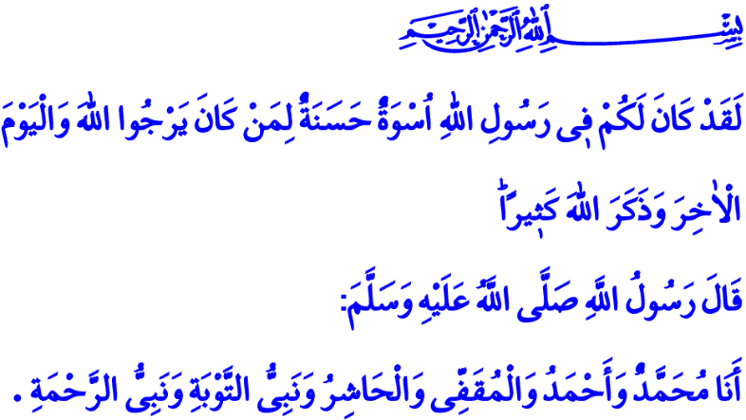
MEVLİD-İ NEBİ
Salât ve Selâm Senin Üzerine Olsun Ey Allah’ın Resûlü! Salât ve Selâm Senin Üzerine Olsun Ey Allah’ın Habibi! Salât ve Selâm Senin Üzerine Olsun Ey Âlemlere Rahmet Nebi!
Kardeşlerim!
Önümüzdeki Çarşamba’yı Perşembe’ye bağlayan gece hep birlikte Mevlid-i Nebi’yi idrak edeceğiz. Âlemlere rahmet olarak gönderilen Muhammed Mustafa (s.a.s) Efendimizin dünyayı teşriflerini bir kez daha coşkuyla kutlayacağız. Geceniz şimdiden mübarek olsun. Yüce Rabbimiz, Resûl-i Ekrem Efendimize duyduğumuz derin hürmet ve muhabbetimizi hiçbir zaman eksik etmesin. Bizleri onun yolundan, sünnet-i seniyyesinden bir an olsun ayırmasın.
Aziz Müminler!
Ümmeti olma bahtiyarlığına erdiğimiz Resûlullah Efendimiz, insanlığa sorumluluk ve görevlerini yeniden hatırlatan son peygamberdir. O bizlere; hayata ve ölüme, maziye ve istikbale dair mümince bir bakışı öğretmiştir. Teslimiyet ve sadakati, hak ve hakikati, insaf ve vicdanı, adalet ve fazileti, sabır ve hoşgörüyü bizzat yaşayarak göstermiştir.
Kardeşlerim!
Peygamber Efendimiz (s.a.s)’in ümmeti olarak bizlere düşen ilk vazife, onu doğru tanıyıp doğru anlamaktır. Onu doğru tanıyıp doğru anlamak ise öncelikle yaratılışın gaye ve hikmetini, insanî ve ahlâkî değerleri, onun hayat anlayışını, şefkat ve merhamet yüklü bakışını anlamaktan geçer. Peygamberimizi doğru tanımak, hayat kitabımız Kur’an-ı Kerim’i daha iyi anlamaya vesile olacaktır. Zira Yüce Kitabımız, Peygamberimizle yaşanan bir hayata dönüşmüştür.
Kıymetli Kardeşlerim!
Yüce Rabbimiz, “Andolsun, Allah’ın Resülünde sizin için; Allah’a ve ahiret gününe kavuşmayı uman, Allah’ı çokça zikreden kimseler için güzel örnekler vardır.” buyurmuştur. Peygamberimiz (s.a.s) de kendisinin rahmet ve tövbe peygamberi olduğunu belirtmiştir.
Bu âyet-i kerime ve hadis-i şerif bizlere göstermektedir ki; Peygamberimizi doğru anlamakla birlikte bizlere düşen asıl vazife, onun bizlere yaşayarak öğrettiği Kur’an-ı Kerim’i hayatımıza doğru yansıtmaktır. Peygamber Efendimizin örnekliğini, güzel ahlakını kendimize şiar edinmektir. Onun gibi örnek bir mümin, iyi bir insan olmak için gayret göstermektir. Onun gibi sadakatli bir eş, hayırlı bir evlat, şefkatli bir dede, merhametli bir baba olmaya çalışmaktır. Onun gibi emin bir komşu, candan bir kardeş, vefalı bir akraba olarak tanınmaktır.
Aziz Kardeşlerim!
Bugün insanlık, Peygamberimiz (s.a.s)’in güzel ahlakına, eşsiz örnekliğine her zamankinden daha fazla muhtaçtır. Zira insanlık, huzursuzluk girdabında, zulüm ve haksızlıkların karanlığında savrulmaktadır. Resûlullah Efendimizin idealleri, varlık ve insan tasavvuru tam olarak kavranamadığı için özellikle İslam coğrafyasında terör, şiddet, savaş ve vahşet kol gezmektedir. Peygamberimizin öldürmeyi değil yaşatmayı esas alan anlayışı bir kenara bırakıldığı için İslam diyarlarında her gün nice insan acımasızca katledilmektedir.
Kardeşlerim!
Bugün Peygamber Efendimiz (s.a.s)’e karşı yapılabilecek en büyük ihanet, onun mübarek adının bir takım karanlık düşüncelere alet edilmeye çalışılmasıdır. İnsanlığa takdim ettiği yüce değerler kullanılarak güç ve çıkar devşirilmesidir. Mümin gönüllerdeki tertemiz peygamber sevgisi ve muhabbetinin hayasızca istismar edilmesidir. Unutulmamalıdır ki; Peygamberimizin sünneti ve sireti, örnek hayatı, bizlere miras bıraktığı yüce değerler, müminler olarak hepimize emanettir. Rabbimiz, bizleri bu emanetlere sahip çıkan emin kullarından eylesin.
Aziz Müminler!
Bugün yavrularımızı kendilerine emanet ettiğimiz, nesillerimizin yetişmesinde büyük emekleri olan öğretmenlerimizin günüdür. Değerli öğretmenlerimizin gününü kutlarken aynı zamanda yarın da “Kadına Yönelik Şiddetle Mücadele Günü” olduğunu hatırlatmak istiyorum. Bu günler vesilesiyle Peygamberimizin ilme, alime ve kadına verdiği değeri asla unutmamalıyız. Üzerimize düşen görev ve sorumluluklarımızı ihmal etmemeliyiz.
Hutbemi istiklal şairimizin Peygamberimize yönelik şu dizeleriyle bitirmek istiyorum:
Dünya neye sahipse, onun vergisidir hep,
Medyun ona cemiyeti, medyun ona ferdi,
Medyundur o masuma bütün bir beşeriyet,
Ya Rab! Bizi mahşerde bu ikrar ile haşret!

Ahzâb, 33/21.
Müslim, Fedâil, 126. Hazırlayan: Din Hizmetleri Genel Müdürlüğü

